調查報告

案 由：審計部函報，該部派員調查內政部警政署、內政部移民署、臺灣銀行股份有限公司、國防部、國家安全局及中華郵政股份有限公司等6個機關(構)辦理「背心式防彈衣47,892件」等16件採購案，相關人員疑涉有財務上不忠於職務上之行為且情節重大等情案。

調查意見：
本案經請審計部到院簡報與提供資料後，函請內政部警政署（下稱警政署）、內政部移民署（下稱移民署）、臺灣銀行股份有限公司（下稱臺灣銀行）、國防部、國家安全局（下稱國安局）及行政院公共工程委員會（下稱工程會）提供案情書面資料，並請警政署、移民署、臺灣銀行、國防部、國安局及工程會到院接受詢問與補充相關資料後，業已完成調查。茲臚列意見於下：

警政署與臺灣銀行分別辦理之「背心式防彈衣47,892件」及「108年度防彈頭盔及背心式防彈衣」採購案，均要求所採購防彈衣之內、外襯套上，均須車縫中文說明標籤，註明廠牌及出廠序號、型號及重量、適當使用有效年限、保（維）護方法、防彈等級、製造日期、射擊面、遭槍擊後注意事項等事項。惟查警政署與臺灣銀行留存之防彈衣樣品，依原車縫於其內、外襯套上之中文說明標籤內容所示，係未通過抗彈性能測試之防彈衣舊品，而廠商於車縫中文說明標籤上，另黏貼中文說明標籤，更新製造日期與出廠序號等內容。詎警政署與臺灣銀行於驗收時對此極易發現明顯不符契約之情形，竟均未能適時發現而予驗收合格，致廠商有疑似將未通過抗彈性能測試之防彈衣舊品，轉作上開採購案新品交貨之重大疑慮，核有嚴重違失。

各機關辦理政府採購時，驗收相關作業，自應依政府採購法(下稱採購法)第72條第1項：「……驗收結果與契約、圖說、貨樣規定不符者，應通知廠商限期改善、拆除、重作、退貨或換貨……。」採購人員倫理準則第5條：「採購人員辦理採購應努力發現真實……。」及同準則第7條：「採購人員不得有下列行為：……17、意圖為私人不正利益而……或為不當之……驗收。」等規定辦理，以確保採購品質，自不待言。警政署辦理「背心式防彈衣47,892件」案，於108年2月26日決標予E股份有限公司(下稱E公司)，嗣於108年5月15日辦理原有採購後續擴充，再向該公司增購背心式防彈衣4,467件，總計52,359件，總決標金額新臺幣(下同)3億1,342萬餘元。E公司依契約備註條款第13.2.a條規定，分4批交貨，第1批12,136件、第2批12,050件、第3批11,993件、第4批16,180件。依契約要求，每層抗彈纖維布均需印製字體大小約3公分之「108POLICE」字樣，且內襯套上須車縫中文說明標籤，註明廠牌及出廠序號、型號及重量、適當使用有效年限、保（維）護方法、防彈等級、製造日期、射擊面、遭槍擊後注意事項等內容，外襯套亦須車縫中文說明標籤註明上開事項。依警政署之規劃，驗收作業分為3階段，第1階段數量清點、第2階段國內檢測、第3階段國外檢測。惟第1批至第3批各批次進行第3階段驗收作業時，所分別抽測送美國X實驗室檢驗之12件防彈衣，均因抗彈性能測試未過，爰警政署判定驗收不合格並終止該部分之契約；第4批之16,180件則經過警政署上開3階段驗收合格後辦理配發。

然查，警政署上述「背心式防彈衣47,892件」案，第4批驗收合格後留存於該署3件防彈衣，均發現防彈衣成品內外襯套之說明標籤有雙層複貼修改情形，其中下層之說明標籤係車縫固定，其上則另有一層以黏貼方式之中文說明標籤，且下層之說明標籤為同採購案不合格之防彈衣出廠序號及製造日期，包含第2批外襯套1件，第3批內襯套1件，內襯套相關資訊被塗銷2件，得標廠商涉有將其前批次驗收不合格之防彈衣，轉作為第4批之履約交貨，惟警政署辦理第4批防彈衣驗收時未能及時發覺，顯有違上開規定，核有重大疏失。

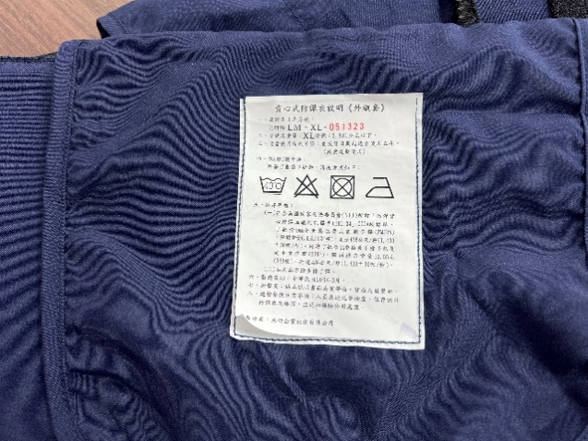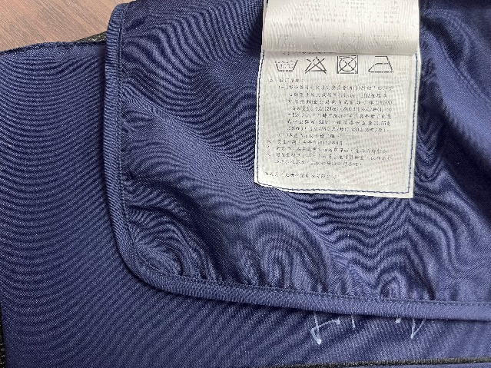
- 警政署留存防彈衣成品外襯套雙層複貼修改說明標籤

資料來源：本院113年6月4日聽取審計部簡報時拍攝。

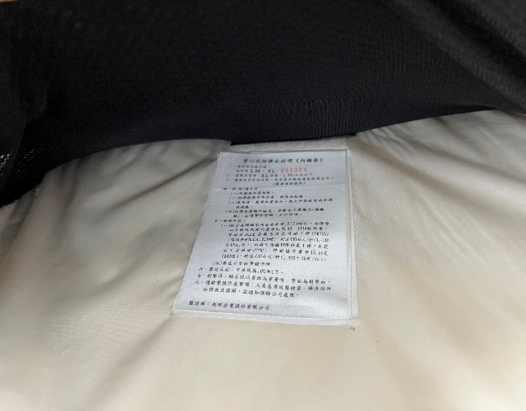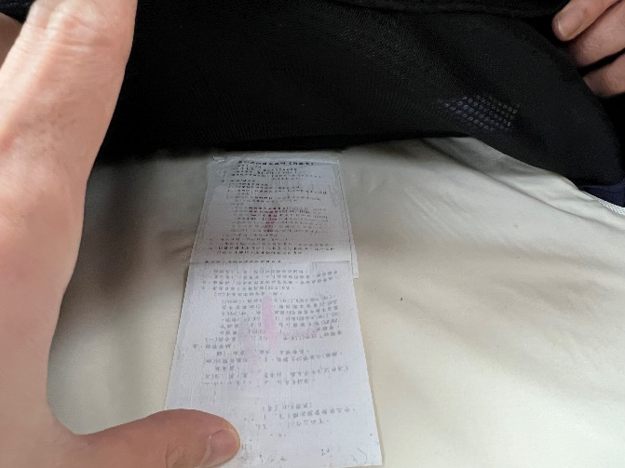
- 警政署留存防彈衣成品內襯套雙層複貼修改說明標籤

資料來源：本院113年6月4日聽取審計部簡報時拍攝。
- 警政署留存防彈衣之中文說明標籤複貼修改情形
防彈衣 | 下層縫製說明標籤內容 |  |  | 上層複貼說明標籤內容
防彈衣 | 標示處 | 出廠序號 | 製造日期 | 標示處 | 出廠序號 | 製造日期
第1件 | 內襯套 | LM-XL-034234  (第3批編號) | 108年10月 | 內襯套 | LM-XL-051323  (第4批序號) | 109年3月
第1件 | 外襯套 | LM-XL-022174  (第2批編號) | 108年9月 | 外襯套 | LM-XL-051323  (第4批序號) | 109年3月
第2件 | 內襯套 | 被塗銷 | 被塗銷 | 內襯套 | LM-L-039675  (第4批序號) | 109年3月
第3件 | 內襯套 | 被塗銷 | 108年10月 | 內襯套 | LM-L-047493  (第4批序號) | 109年3月
資料來源：審計部整理自警政署提供資料。

復查，臺灣銀行辦理之「108年度防彈頭盔及背心式防彈衣」案，係於108年11月26日決標予E公司，決標金額283萬餘元，履約標的為背心式防彈衣及防彈頭盔各225件（頂）。第1階段驗收係由臺灣銀行人員赴E公司**工廠現場查驗且清點數量無誤後，主驗人員隨機抽取3件防彈衣並於說明標籤簽名後當場封緘，再交由得標廠商送至美國進行第2階段抗彈性能測試，測試完成後交由臺灣銀行保管，第3階段係廠商應依時限完成投保5年之產品責任險並將產品運送至臺灣銀行所指定分行。臺灣銀行分別於109年6月18日、同年8月6日及同年9月3日完成上開3階段之驗收。依防彈衣之規格要求，內、外襯套上均須車縫中文說明標籤，註明廠牌及出廠序號、型號及重量、適當使用有效年限、保（維）護方法、防彈等級、製造日期、射擊面、遭槍擊後注意事項等事項。然經查發現，臺灣銀行所抽存保管中之防彈衣，竟均發現防彈衣之說明標籤有複貼修改情形，其下層說明標籤係車縫固定，上層說明標籤則係複式黏貼，且與前開警政署辦理「背心式防彈衣47,892件」採購案第1批驗收不合格之防彈衣出廠序號及製造日期相同，顯見E公司有將警政署驗收不合格之背心式防彈衣舊品，轉作為承攬臺灣銀行108年11月26日辦理防彈衣採購案履約交貨之嫌。詎臺灣銀行於辦理驗收作業時，雖規劃第1階段驗收由該行隨機抽取防彈衣3件，依契約規格結構、數量、尺寸、式樣、顏色及重量，進行目視初步檢視，必要時並得實施拆解檢驗，如有一項與契約規定不符，即視同驗收不合格等驗收機制，然該行辦理該階段驗收時，顯然並未認真檢視所抽驗之3件防彈衣，竟完全未能覺察防彈衣內、外襯套上之中文說明標籤，均係以複貼方式於原車縫中文說明標籤上之重大異常情形，驗收作業顯未遵守上開驗收相關規定，核有重大疏失，洵應澈底檢討改進。
- 臺灣銀行留存防彈衣之中文說明標籤複貼修改情形
防彈衣 | 下層縫製說明標籤內容 |  |  | 上層複貼說明標籤內容
防彈衣 | 標示處 | 出廠序號 | 製造日期 | 標示處 | 出廠序號 | 製造日期
第1件 | 內外襯套 | LM-L-008528 | 108年7月 | 內外襯套 | LM-L-0101 | 109年3月
第2件 | 內外襯套 | LM-L-007916 | 108年7月 | 內外襯套 | LM-L-0193 | 109年3月
第3件 | 內外襯套 | LM-L-007788 | 108年7月 | 內外襯套 | LM-L-0226 | 109年3月
資料來源：審計部整理自警政署提供資料。

綜上，警政署與臺灣銀行分別辦理之「背心式防彈衣47,892件」及「108年度防彈頭盔及背心式防彈衣」採購案，均要求所採購防彈衣之內、外襯套上，均須車縫中文說明標籤，註明廠牌及出廠序號、型號及重量、適當使用有效年限、保（維）護方法、防彈等級、製造日期、射擊面、遭槍擊後注意事項等事項。惟查警政署與臺灣銀行所留存防彈衣樣品，依原車縫於其內、外襯套上之中文說明標籤內容所示，係未通過抗彈性能測試之防彈衣舊品，而廠商於車縫中文說明標籤上，另黏貼中文說明標籤，更新製造日期與出廠序號等內容。詎警政署與臺灣銀行於驗收時對此極易發現明顯不符契約之情形，竟均未能適時發現而予驗收合格，致廠商有疑似將未通過抗彈性能測試之防彈衣舊品，轉作上開採購案新品交貨之重大疑慮，核有嚴重違失。

移民署辦理之「108年度背心式防彈衣採購案」與「109年度背心式防彈衣採購案」，以及臺灣銀行辦理之「108年度防彈頭盔及背心式防彈衣」採購案，上開採購案辦理防彈衣之驗收作業時，移民署及臺灣銀行均未能及時發現防彈衣內裡防彈纖維布之重大異常，包括所指定字樣明顯係經由變造而得，或印有非契約約定字樣，甚至存有防彈配備之隱蔽部分，係由廠商自行負責之消極心態，導致廠商有疑似趁機將未通過其他機關抗彈性能測試之防彈衣舊品，轉作為上開採購案新品交貨之重大疑慮，驗收作業顯有重大疏失。另，警政署辦理之「背心式防彈衣20,449件」採購案，驗收時未能發現製造防彈衣所使用之防彈纖維布，竟非得標廠商申報驗收時所交付防彈纖維布之「原廠證明書」、「新品保證書」及「海關進口證明」等證明文件所載明之廠商產品，其相關驗收作業，亦顯有重大疏失，均應積極檢討改進。

警政署辦理之「背心式防彈衣47,892件」採購案時，分4批交貨，各批次均進行3階段驗收，通過第1階段數量清點後，於第2階段驗收時之檢驗項目中，特別要求防彈衣之防彈纖維布板應印有「108POLICE」字樣，驗收合格後再進行送至國外進行抗彈檢測之第3階段驗收作業。惟警政署辦理上開背心式防彈衣之採購，第1批至第3批各批次進行第3階段驗收作業時，均因抗彈性能測試未過，已於前述。又，警政署另辦理之「背心式防彈衣10,933件」採購案，於108年12月27日決標予E公司，如同上開進行3階段驗收，惟為避免有舊貨混充之情形，將防彈纖維布板上之「108POLICE」字樣變更為「NPA109」，仍列為第2階段驗收時之檢驗項目中；嗣因該公司交付之防彈衣，未通過第3階段驗收之抗彈性能測試，驗收結果亦遭警政署判定為不合格，而終止契約。

查移民署辦理「108年度背心式防彈衣採購案」與「109年度背心式防彈衣採購案」，防彈衣內裡防彈纖維布上之指定字樣，明顯係經由變造而得。

移民署辦理之「108年度背心式防彈衣採購案」，係於108年11月18日決標予E公司，決標金額117萬餘元，履約標的為背心式防彈衣118件。本案驗收作業依移民署之規劃，第1階段驗收係廠商將成品運送至移民署，經該署人員現場查驗且清點數量無誤後，由主驗人隨機抽取3件後當場封緘，再由該署人員郵寄送交公正單位進行第2階段測試，其中1件送至Y檢驗公司檢驗樣品尺寸；1件送至W大學實施剛柔度測試；1件送至美國X實驗室進行抗彈性能測試，測試完成後交由移民署保管。移民署分別於109年6月4日及同年7月16日完成上開2階段之驗收。依契約規格二、(二)1.(5)規定，防彈衣之前胸防彈纖維布板表層，須有「108NIA」標楷體，字型72號黑色戳印。然經查移民署存管中之防彈衣發現，防彈衣內裡每一層防彈纖維布均印有「108POLICE」字樣，明顯與本案契約規定應印有「108NIA」不同，其係與上開警政署背心式防彈衣案之契約規定，每一層防彈纖維布應印有「108POLICE」字樣相同；另防彈衣於內裡第一層防彈纖維布，依契約規定應採用「戳印」方式標示「108NIA」字樣，實際係另以「黏貼」方式貼標，且字體較為模糊不清楚。E公司有將前揭警政署背心式防彈衣案驗收不合格之背心式防彈衣舊品（108年間製造），轉作為承攬移民署辦理本案履約交貨之嫌。

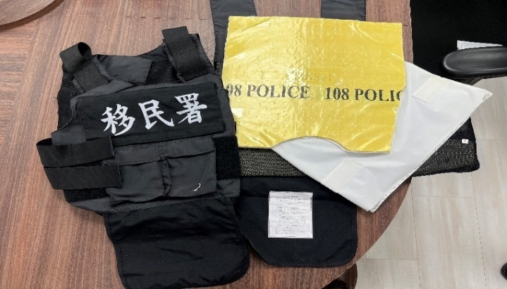
- 移民署108年採購案防彈衣成品內裡之防彈纖維布

資料來源：本院113年6月4日聽取審計部簡報時拍攝。

移民署另辦理之「109年度背心式防彈衣採購案」，於109年9月7日決標予F有限公司（下稱F公司），決標金額53萬餘元，履約標的為背心式防彈衣60件。第1階段驗收係廠商將成品運送至移民署，經該署人員現場查驗且清點數量無誤後，由主驗人員隨機抽取3件後當場封緘，亦如上開「108年度背心式防彈衣採購案」分別郵寄送交3個公正單位進行第2階段測試，測試完成後亦交由移民署保管備查。依契約109年度背心式防彈衣規格需求說明書二、(二)1.(2)規定，防彈衣之防彈纖維布板每一層材質均須印有「109NIA」字樣，然移民署存管中之防彈衣，其內裡每一層防彈纖維布並未採用「戳印」方式標示「109NIA」字樣，實際係另以「黏貼」方式貼標，核與上開契約規定不符；且另印有非屬契約規定之「NIA109」字樣，疑係由「NPA109」塗改而成，而「NPA109」字樣戳印，係與警政署前於108年12月27日辦理「背心式防彈衣10,933件」案契約規定之字樣，該案因驗收時抗彈性能測試未通過，遭警政署判定驗收不合格，全數退貨。F公司有將警政署驗收不合格之E公司背心式防彈衣舊品（109年6月製造），轉作為本案承攬移民署（109年9月7日決標）採購履約交貨使用之疑慮。

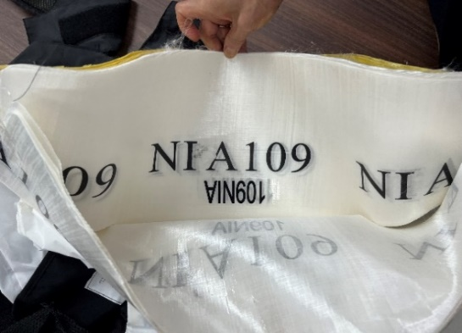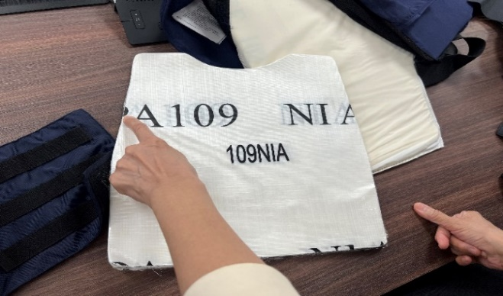
- 移民署109年採購案防彈衣成品內裡之防彈纖維布

資料來源：本院113年6月4日聽取審計部簡報時拍攝。

復查，臺灣銀行辦理之「108年度防彈頭盔及背心式防彈衣」案，係於108年11月26日決標予E公司，履約標的為背心式防彈衣及防彈頭盔各225件（頂），本案臺灣銀行分別於109年6月18日、同年8月6日及同年9月3日完成3階段之驗收。然經查發現，臺灣銀行所抽存保管中之3件防彈衣，其內裡之防彈纖維布均印有「108POLICE」，非屬本案契約規定應有字樣，而係上開警政署所辦理之背心式防彈衣採購案之契約規定字樣，顯見E公司有將警政署因未通過抗彈性能測試而判定驗收不合格之背心式防彈衣（108年7月製造）舊品，轉作為承攬臺灣銀行108年11月26日辦理防彈衣採購案履約交貨之重大嫌疑。詎臺灣銀行於辦理驗收作業時，雖規劃第1階段驗收由該行隨機抽取防彈衣3件，依契約規格結構、數量、尺寸、式樣、顏色及重量，進行目視初步檢視，必要時並得實施拆解檢驗，如有一項與契約規定不符，即視同驗收不合格等驗收機制，然該行辦理該階段驗收時，於驗收紀錄上加註：「隱蔽部分由廠商負責」，適證明該行驗收人員並未實施拆解檢驗即予通過隱蔽部分之驗收，驗收人員斷非得據此即可免除其所應負擔之責任，顯見驗收作業顯有重大疏失，應予檢討。

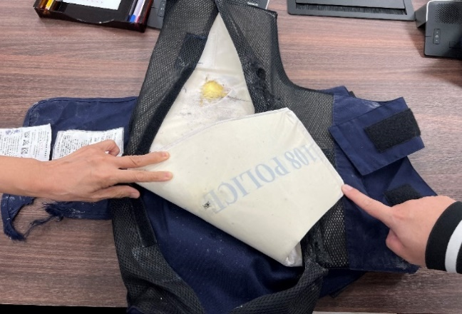
- 臺灣銀行108年度採購案防彈衣成品內裡之防彈纖維布

資料來源：本院113年6月4日聽取審計部簡報時拍攝。

另，警政署辦理「背心式防彈衣20,449件」，於110年5月31日決標予F公司，嗣於110年10月22日及11月26日辦理第1次及2次後續擴充，向F公司再增購背心式防彈衣750件及2,842件，總計24,041件，總決標金額1億7,621萬餘元。依本案契約備註條款第13.2.1.3條規定，分3批交貨（第1批7,517件，第2批13,682件，第3批2,842件）。依本案契約備註條款第20.1.1條規定，防彈纖維紗及防彈纖維紗布，須保證製造日期在決標前6個月以後製造。經查核本案第1批及第2批交貨留存於警政署之4件防彈衣(出廠序號BS-110-NPA-05576、BS-110-NPA-13493、BS-110-NPA-16717及BS-110-NPA-20659)，發現所用之纖維布，係印製「H********」字樣，屬美國H公司品牌，與F公司於第1批及第2批申報驗收交付防彈纖維布之「原廠證明書」、「新品保證書」、「海關進口證明」載明，係用韓國D公司生產「AT-***」防彈纖維布製造防彈衣成品不同，顯示廠商申報驗收交付防彈纖維布新品證明書及海關進口報關單等資料，與實際供貨查驗之成品不符，而警政署驗收時未能及時發現，顯應檢討。

綜上，防彈衣品質攸關使用人員之安全，自應以最嚴謹之驗收程序，以確保防彈衣品質，俾有效保障值勤人員之安全。然移民署分別辦理「108年度背心式防彈衣採購案」與「109年度背心式防彈衣採購案」，以及臺灣銀行辦理之「108年度防彈頭盔及背心式防彈衣」採購案，上開採購案辦理防彈衣之驗收作業時，移民署及臺灣銀行均未能及時發現防彈衣內裡防彈纖維布之重大異常，包括所指定字樣明顯係經由變造而得，或印有非契約約定字樣，甚至存有防彈配備之隱蔽部分，係由廠商自行負責之消極心態，導致廠商有疑似趁機將未通過其他機關抗彈性能測試之防彈衣舊品，轉作為上開採購案新品交貨之重大疑慮，驗收作業顯有重大疏失。另，警政署辦理之「背心式防彈衣20,449件」採購案，驗收時未能發現製造防彈衣所使用之防彈纖維布，竟非得標廠商申報驗收時所交付防彈纖維布之「原廠證明書」、「新品保證書」及「海關進口證明」等證明文件所載明之廠商產品，其相關驗收作業，亦顯有重大疏失，均應積極檢討改進。
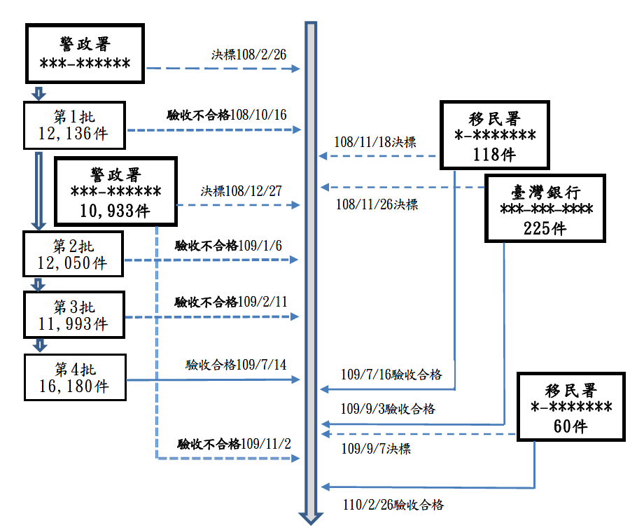
- 本案警政署、移民署及臺灣銀行辦理防彈衣相關採購案概況

資料來源：本院綜整各機關提供資料後繪製。

警政署辦理之「背心式防彈衣47,892件」及「背心式防彈衣20,449件」採購案、移民署辦理之「108年度背心式防彈衣採購案」與臺灣銀行辦理之「108年度防彈頭盔及背心式防彈衣」採購案，驗收作業中廠商所提供之書面證明文件，防彈衣製造日期竟早於國外出口防彈纖維布日期，相關書面證明文件時序倒置，明顯有誤與不合理；前開警政署辦理之「背心式防彈衣20,449件」採購案，另有廠商未依契約規定提供相關書面文件予該署查驗情事。惟警政署、臺灣銀行、移民署於驗收過程中，竟均未能發現並提出質疑，仍予驗收合格，書面審查流於形式，核有疏失，顯應澈底檢討。

警政署分別辦理之「背心式防彈衣47,892件」、「背心式防彈衣20,449件」採購案，得標廠商分別為E公司與F公司。經查：

E公司於109年5月28日以**字第*******號函警政署，其所承製該署「背心式防彈衣52,359件案」契約編號**-***-*****，第4批16,180件業已於109年5月28日完成，請該署安排驗收事宜；E公司報驗交付之防彈纖維布材質進口報關單計有4張，出口日期分別為2張108年8月2日、1張108年8月15日及1張109年5月14日。依據廠商所提供第4批防彈衣之防彈纖維布報關單，國外出口日期有109年5月14日者，以及廠商上開來函稱防彈衣於109年5月28日完成，然廠商所交付之防彈衣新品保證書、原廠證明書及成品內外襯套說明標籤之製造日期，均載明為109年3月，防彈衣完成日期早於國外出口防彈纖維布之日期，時序倒置，相關書面證明文件明顯有誤。

F公司於第1批及第2批向警政署申報驗收交付之防彈纖維布進口報關單相同（1張，報單號碼AA/ /**/***/*****），報關日期為110年10月19日，惟第1批交貨驗收時，廠商依據該防彈纖維布製作交付之防彈衣新品保證書、原廠證明書及成品內外襯套說明標籤之製造日期，均載明為110年9月，其防彈衣成品製造日期早於防彈纖維布進口日期，相關書面證明文件亦顯不合理。此外，依F公司出具韓國D公司製造防彈纖維布「原廠證明書」所載，係採用韓國S公司生產之防彈纖維紗線製造纖維布，惟F公司申報驗收時並未依前揭契約規定提供S公司出具之「原廠證明書」及「新品保證書」等文件予警政署查驗。

經查，警政署分別辦理之「背心式防彈衣47,892件」、「背心式防彈衣20,449件」採購案，防彈衣完成日期早於國外出口防彈纖維布之日期，時序倒置，相關書面證明文件明顯有誤與不合理等，且「背心式防彈衣20,449件」採購案另有廠商未依契約規定提供相關書面文件予警政署查驗情事，竟均能順利通過警政署之驗收，驗收作業顯應澈底檢討。

移民署與臺灣銀行分別辦理之「108年度背心式防彈衣採購案」與「108年度防彈頭盔及背心式防彈衣」採購案，各契約均訂有驗收須查驗防彈裝備成品及防彈材質之「原廠證明書」、「新品保證書」及「海關進口證明」等資料，如有任何一項不符，視同驗收不合格等相關條文。經查移民署與臺灣銀行上開之採購案，得標廠商均為E公司，其申報驗收時所交付予臺灣銀行與移民署之防彈纖維布材質進口報關單為同1張（報單號碼AA/ /**/***/*****），報關日期為109年5月19日，惟廠商依據該防彈纖維布製作交付移民署與臺灣銀行上開採購案之防彈衣新品保證書、原廠證明書及成品內外襯套說明標籤之製造日期，卻均載明為109年3月，其防彈衣成品製造日期竟早於防彈纖維布進口日期，顯不合理且容易察覺，然移民署與臺灣銀行於驗收過程中均竟未發現，而均予以審認驗收合格，爰核移民署與臺灣銀行之驗收作業流於形式，致生防彈衣品質及安全疑慮，均應積極檢討改進。

經核，警政署辦理之「背心式防彈衣47,892件」及「背心式防彈衣20,449件」、移民署辦理之「108年度背心式防彈衣採購案」與臺灣銀行辦理之「108年度防彈頭盔及背心式防彈衣」等採購案，驗收作業中廠商所提供之書面證明文件，防彈衣製造日期竟早於國外出口防彈纖維布之日期，相關書面證明文件時序倒置，明顯有誤與不合理；前開警政署辦理之「背心式防彈衣20,449件」採購案，另有廠商未依契約規定提供相關書面文件予警政署查驗情事。惟警政署、臺灣銀行、移民署於驗收過程中，竟均未能發現並提出質疑，仍予驗收合格，書面審查流於形式，核有疏失，顯應澈底檢討。

臺灣銀行辦理之「108年度防彈頭盔及背心式防彈衣」採購案，依本案投標須知第13點規定，廠商供應標的（含組成項目）之原產地不得為大陸地區，亦不允許使用大陸地區產品。惟得標廠商E公司自行開立「**牌」防彈頭盔原廠證明書等書面文件申報驗收，並未出具防彈頭盔材質之原廠證明書及新品保證書等文件予臺灣銀行審查，詎該行辦理驗收時，竟未要求E公司應補正相關資料，以確認其防彈材質為決標後製造，及產地非屬大陸地區，即予以審認驗收合格。據審計部比對財政部關務署提供資料，該批經臺灣銀行驗收合格之防彈頭盔，極有可能原產地係大陸地區或使用大陸地區產品，臺灣銀行未確實悉依契約規定進行驗收作業，致所採購之防彈頭盔，極可能其原產地係大陸地區或使用大陸地區產品，核有疏失。

臺灣銀行為維護該行各營業單位運鈔人員之人身安全，辦理「108年度防彈頭盔及背心式防彈衣」採購案，於108年11月26日決標予E公司，依本案投標須知第13點規定，廠商供應標的（含組成項目）之原產地不得為大陸地區，亦不允許使用大陸地區產品；又契約規格書伍、二、（一）及（四）規定，廠商於第1階段驗收應交付防彈頭盔成品及其防彈材質之「原廠證明書」及「新品保證書」，防彈材質須保證製造日期在決標之後，保證書所載內容須與防彈裝備所附標籤相同；各項證明文件，如有任何1項不符，或有偽（變）造情事，視同驗收不合格，不再進行下一階段抽驗。

審計部據財政部關務署(下稱關務署)提供108至110年底止，有關E與F公司之一般及簡易進口報關明細資料，E公司於本案履約期間108年11月27日至109年5月28日止，尚無進口防彈頭盔相關產品。惟與E公司有明顯關聯之F公司（2者工廠地址相同，工廠登記E公司董事○○○亦為F公司之代表人），卻在本案原訂履約期限（109年3月25日）前5日，於109年3月20日自中國大陸進口一批「Plastic Helmet」貨品，以英文直譯該項品名為塑膠頭盔，其數量計235件，淨重320公斤，換算1件約1.36公斤（進口報單號碼AA//**/***/*****），恰與本案採購標的及需求相符（防彈頭盔計225件，每件重量在1.55公斤以下，並應額外提供3件進行抗彈性能測試）。又據臺灣銀行提供E公司之履約驗收資料，F公司代表人「○○○」，同時為本採購案之履約管理者及第2階段驗收之廠商代表，顯示E公司涉嫌以F公司之名義，於109年3月20日自大陸進口之頭盔，作為本案履約交貨使用，核與本案投標須知有關產地不得為大陸地區之規定不符，其後E公司逕自開立「**牌」防彈頭盔原廠證明書等文件申報驗收，冒充產地為臺灣製造交貨，未出具防彈頭盔材質之原廠證明書及新品保證書等文件予臺灣銀行審查，惟臺灣銀行辦理驗收時，亦未要求E公司補正相關資料，以確認其防彈材質為決標後製造，及產地非屬大陸地區，即予以審認第1階段驗收合格，並辦理後續第2及第3階段驗收作業完成，核有未當，應檢討改進。

據上，臺灣銀行辦理之「108年度防彈頭盔及背心式防彈衣」採購案，依本案投標須知第13點規定，廠商供應標的（含組成項目）之原產地不得為大陸地區，亦不允許使用大陸地區產品。惟得標廠商E公司自行開立「**牌」防彈頭盔原廠證明書等書面文件申報驗收，並未出具防彈頭盔材質之原廠證明書及新品保證書等文件予臺灣銀行審查，詎該行辦理驗收時，竟未要求E公司應補正相關資料，以確認其防彈材質為決標後製造，及產地非屬大陸地區，即予以審認驗收合格。據審計部比對關務署提供資料，該批經臺灣銀行驗收合格之防彈頭盔，極有可能原產地係大陸地區或使用大陸地區產品，臺灣銀行未確實悉依契約規定進行驗收作業，致所採購之防彈頭盔，極可能其原產地係大陸地區或使用大陸地區產品，核有疏失。

國安局分別辦理之「防彈背心、防彈公事包採購案」及「防彈背心等3項採購案」等案，依契約規定廠商應檢附防彈背心及防彈公事包之保固保證書、產品責任險續保切結書、新品原廠保證書及產品責任險保單等文件，以請領契約價金，惟廠商並未檢附海運、空運提單或其他運送證明，國安局竟仍予通過驗收，該局書面審查作業核有重大疏失，應積極檢討。另，上開「防彈背心、防彈公事包採購案」之防彈背心檢測報告，其封面載明該報告文件總計4頁，然實際文件計有7頁，顯有異常；又該檢測報告對於樣品之收件與進行防彈測試日期之記載竟然前後不同；此外，防彈公事包之抗彈性能測試日期竟早於新品原廠保證書所載之製造日期，時序倒置，相關書面證明文件明顯有誤與不合理。詎國安局於驗收過程中，均未針對上開檢測報告之完整性，以及測試日期前後不一致部分，進行進一步之釐清，亦未質疑書面證明文件之時序倒置，即率予通過驗收，亦核有違失。

國安局辦理「防彈背心、防彈公事包採購案」，於108年3月27日決標予E公司，共計採購防彈背心165件、防彈公事包18個；續於108年8月22日辦理原有採購後續擴充，向E公司再增購背心式防彈背心110件、防彈公事包12個，總計採購防彈背心275件、防彈公事包30個，總決標金額306萬餘元。國安局嗣辦理「防彈背心等3項採購案」，於112年4月18日決標予E公司，共計採購防彈背心220件、防彈防刺背心12件及防彈公事包12個，總決標金額249萬餘元。依採購案契約第5條契約價金之給付條件(三)規定，廠商請領契約價金時應提出之文件包括海運、空運提單或其他運送證明、重量證明、檢驗證明、保險單或保險證明及保固證明等。

查E公司依契約規定檢附防彈背心及防彈公事包之保固保證書、產品責任險續保切結書、新品原廠保證書(製造日期為108年5月)及產品責任險保單等文件，以請領契約價金，惟漏未檢附海運、空運提單或其他運送證明，國安局竟於108年8月8日辦理全案驗收且通過；嗣後國安局於108年8月21日簽辦本案後續擴充採購案，再增購背心式防彈背心110件、防彈公事包12個，E公司於108年11月20日請領契約價金時，再次未檢附海運、空運提單或其他運送證明，該局亦仍予以通過驗收。

復查，上開國安局辦理之「防彈背心、防彈公事包採購案」，該案之防彈背心檢測報告（抽樣編號LM-M-015及LM-L-128等2件）第1頁所載，美國X實驗室於108年6月24日收到國安局寄送之2件防彈背心後，旋於同年月27日進行防彈測試〔依NIJ標準防彈背心之正面（FRONT）及背面（BACK）均須進行抗彈性能測試〕，並於108年6月28日出具防彈測試報告，其報告封面載明該報告文件總計4頁，然實際文件計有7頁，顯有異常。又該報告第6頁及第7頁載明樣品編號「LM-L-128FRONT-2」及「LM-M-015FRONT-2」係於108年7月1日收件，同年月2日進行防彈測試，與該測試報告第1頁記載之收件及測試日期(108年6月24日收件，同年月27日進行防彈測試)亦有明顯差別。然國安局於驗收過程中，均未針對上開檢測報告之完整性，以及測試日期前後不一致部分，進行進一步之釐清，即予通過驗收。

又，上開「防彈背心、防彈公事包採購案」，契約規定防彈公事包交貨時須檢附「美國T實驗室」防彈測試合格證明文件，E公司於108年6月20日申請報驗時所檢附防彈公事包之防彈測試報告，載明出具報告時間為108年4月23日，惟該公司所檢附新品原廠保證書所載之製造日期卻為108年5月，防彈公事包之抗彈性能測試日期早於新品原廠保證書所載之製造日期，顯違常情，國安局竟亦未質疑其合理性，仍予驗收合格。

綜上，國安局分別辦理之「防彈背心、防彈公事包採購案」及「防彈背心等3項採購案」等案，依契約規定廠商應檢附防彈背心及防彈公事包之保固保證書、產品責任險續保切結書、新品原廠保證書及產品責任險保單等文件，以請領契約價金，惟廠商並未檢附海運、空運提單或其他運送證明，國安局竟仍予通過驗收，該局書面審查作業核有重大疏失，應積極檢討。另，上開國安局辦理之「防彈背心、防彈公事包採購案」，該案之防彈背心檢測報告，其封面載明該報告文件總計4頁，然實際文件計有7頁，顯有異常；又該報告第6頁及第7頁載明樣品之收件與進行防彈測試日期，其與該測試報告第1頁記載之收件及測試日期明顯不同；且防彈公事包之抗彈性能測試日期早於新品原廠保證書所載製造日期，而有時序倒置情形，相關書面證明文件明顯有誤與不合理。然國安局於驗收過程中，均未針對上開檢測報告之完整性，以及測試日期前後不一致部分，進行進一步之釐清，亦未質疑書面證明文件之時序倒置，即率予通過驗收，亦核有違失。

警政署辦理之「背心式防彈衣47,892件」採購案，於108年2月26日決標，依契約分4批交貨，第4批防彈衣之防彈纖維紗、布須保證製造日期在決標之後3個月以後製造；該署嗣對第4批防彈衣增購4,467件，於108年5月15日決標，然僅修正原契約對於第4批之採購數量與金額，並未同時對於所擴充增購之第4批防彈衣之製造日起算期限是否相同，抑或是應分別起計有所修正，爰審計部提出應以108年5月15日之決標日為基準，檢視廠商之防彈纖維布材質，是否為決標之後3個月以後製造，俾符契約規定之意見。警政署允應以本案為鑑，爾後辦理各採購之擴充案時，於辦理修正原契約之作業中，應對相關時限予以重新檢視或明定，以杜爭議。

警政署辦理之「背心式防彈衣47,892件」採購案，依本案契約備註條款第21.1條交貨報驗之規定，廠商應備齊防彈衣成品及其防彈纖維（紗、布）製造廠出具之「原廠證明書」及「新品保證書」等證明文件以書面向警政署申請各批交貨報驗，並要求第l至3批防彈衣，防彈纖維紗、布須保證製造日期在決標之前6個月以後製造，並載明製造批號；第4批防彈衣，防彈纖維紗、布須保證製造日期在決標之後3個月以後製造，並載明製造批號。

查本案於108年2月26日決標，第4批交貨防彈衣數量為11,713件，嗣因警政署辦理後續擴充之採購，第4批增加4,467件，於108年5月15日決標並僅修正原契約第4批之採購數量與金額等。因修正契約時，未同時對於所擴充之第4批防彈衣之製造日起算期限是否相同，抑或是應分別起計有所修正，爰衍生爭議。警政署認為本案決標日期為108年2月26日，108年5月15日係本案增購防彈衣之契約修正日期，非決標日期，故依本案契約備註條款第21條，第4批防彈衣，防彈纖維紗、布須保證製造日期在決標之後3個月以後製造，應以108年2月26日為計算基準；惟第4批後續擴充增加之4,467件防彈衣，係警政署依據採購法第22條第1項：「機關辦理公告金額以上之採購，符合下列情形之一者，得採限制性招標：……7、原有採購之後續擴充，且已於原招標公告及招標文件敘明擴充之期間、金額或數量者。」以限制性招標方式辦理招標(標案案號：***-******-*、標案名稱：增購背心式防彈衣4,467件)，於108年5月15日以26,739,462元決標予E公司，爰增購之4,467件防彈衣，其決標日期應為108年5月15日，應無疑義。若以在新決標日108年5月15日計算製造日期應於其3個月後，則E公司報驗交付之防彈纖維布材質進口報關單計有4張（出口日期分別為2張108年8月2日、1張108年8月15日及1張109年5月14日），其中3張報關單所載防彈纖維布材質之製造日期，顯係於108年8月15日之前，爰審計部質疑其與契約規定不符一節，尚非無據。

綜上，警政署辦理之「背心式防彈衣47,892件」招標案，於108年2月26日決標，依契約分4批交貨，第4批防彈衣之防彈纖維紗、布須保證製造日期在決標之後3個月以後製造；該署嗣對第4批防彈衣增購4,467件，於108年5月15日決標，然僅修正原契約對於第4批之採購數量與金額，並未同時對於所擴充增購之第4批防彈衣之製造日起算期限是否相同，抑或是應分別起計有所修正。爰審計部提出應以108年5月15日之決標日為基準，檢視廠商之防彈纖維布材質，是否為決標之後3個月以後製造，俾符契約規定之意見。警政署允應以本案為鑑，爾後辦理各採購之擴充案時，於辦理修正原契約之作業中，應對相關時限予以重新檢視或明定，以杜爭議。

國防部辦理之「抗彈纖維布(抗彈板)」採購案，對於廠商所提供之空運提單等重要驗收證明文件，存管情形顯然不佳，致需由廠商於驗收後協助，始能備齊重要之相關驗收證明文件，且部分空運提單未放置於原始案卷中，以及文件順序發生錯置等，相關作業疏失，均應檢討改善。另據審計部研析，本案得標廠商A股份有限公司所檢附之抗彈纖維布原廠出廠證明文件，係由B股份有限公司出具，其載明為臺灣廠商生產製造，再依據該出廠證明內容，其材質為聚乙烯纖維，生產商為C有限公司；惟查無該公司相關進口品項之報關紀錄，亦無工廠登記資料，恐有異常情事，殊值國防部予以重視並進一步查證。

國防部「抗彈纖維布(抗彈板)」案，採最有利標、複數決標方式，決標予G股份有限公司(下稱G公司)、I有限公司(下稱I公司)及A股份有限公司(下稱A公司)等3家廠商，依本案採購案契約第12條、(七)驗收方法：目視驗收3.文件審查：(A)原廠出廠證明2份(須檢附中文譯本：內容須含製造商地址、電話、出廠日期及聚乙烯纖維原料來源)，交貨產品出廠日期須為簽約日前1年內產製之產品，並經原廠當地法院公證。(B)若為國外產製，須出具空運及海運提單及進口報關單文件。

查審計部對於本案提出之質疑，包括得標廠商之一I公司辦理第3批次交貨(12,000公斤)，該公司於110年2月8日向國防部申請目視驗收時提送之進口報關單，計有2張(報單號碼CH/ /**/***/*****及CH/ /**/***/*****，總毛重分別為15,872.7公斤及4,958.5公斤，共計20,831.2公斤），應有2張可對應之相同重量空運提貨單，惟I公司於目視驗收時所提送之空運提單僅有1張，且總重量僅10,745.7公斤，並與該公司第1批次交貨（6,000公斤）所檢附之空運提單相同；另一得標廠商G公司辦理第1批、第4批及後續擴充第2批交貨，分別於109年12月9日、110年3月30日及111年11月3日向國防部申請目視驗收，並均提送該批之進口報關單及空運提單，惟各批次交貨均各漏附1張空運提單合計3張，驗收作業不符合契約規定等。案經詢問國防部，該部表示國防部軍備局生產製造中心第205廠（下稱第205廠）查證確認該張空運單(重量：10,745.7公斤)為I公司第1批次履約文件，係該廠作業時錯置文件順序，使審計部誤認該批重量合計不符情形；G公司第1、4批及後續擴充第2批之交貨，第205廠分別於109年12月10日、110年3月31日及111年11月4日編組會驗實施數量清點，續由品保室會同相關單位(物供室、研設室、使用單位【沖壓所】)，依契約規範共同審查文件(確有該3張空運提單)並簽署作成紀錄，於性能測試及儀器化驗後，綜判合格始出具報告，然因本案自109年至112年間配合法務部調查局南投縣調查站及高雄市調查處案卷查閱，因文件多次調閱及複印作業，肇生第1批及後續擴充第2批各乙張空運提單未放置原始案卷，使審計部當下無法審查該等文件等語。惟以國防部提供本院G公司第1批8,106公斤空運提單(ORF*********)為例，空運提單時間為「2020年11月4日」，當時G公司董事長係☆☆☆，然該提單上竟蓋有111年(2022年)7月始擔任該公司董事長◇◇◇之印章，其係因該公司於112年11月20日傳真所自存空運提單副本予第205廠，爰縱使第205廠辦理驗收作業時，確實均已核對審計部指缺漏之3張空運提單，然重要驗收證明文件竟係於驗收後由廠商協助提供以備查驗，資料存管作業顯有疏失。

又，得標廠商之一A公司先後於110年2月2日、同年4月23日及同年6月24日辦理第2批、第3批及第4批次交貨(第1批次交貨經第205廠判定驗收不合格，經該廠解除第1批次契約)，其抗彈纖維布為國內廠商產製，依契約規定於申報驗收時無須出具進口報關單等相關文件，僅須檢附抗彈纖維布原料之原廠證明文件。A公司檢附抗彈纖維布之原廠出廠證明文件，係由B股份有限公司(下稱B公司)出具，且載明為臺灣廠商生產製造，依據該出廠證明內容，其材質為聚乙烯纖維，生產商為C有限公司(下稱C公司)。惟經濟部產業發展署工廠公示資料查詢系統，查無C公司之工廠登記資料；另審計部請關務署提供C公司於107至110年之簡易進口及一般進口報關資料內容中，亦查無C公司相關進口品項。C公司於107至110年期間既無進口品項報關紀錄，亦無工廠登記資料，卻提供B公司製造抗彈纖維布所需之聚乙烯纖維，顯有異常，殊值國防部重視。

綜上所述，國防部辦理之「抗彈纖維布(抗彈板)」案，對於廠商所提供之空運提單等重要驗收證明文件，存管情形顯然不佳，致需由廠商於驗收後協助，始能備齊重要之相關驗收證明文件，且部分空運提單未放置於原始案卷中，以及文件順序發生錯置等，相關作業疏失，均應檢討改善。另據審計部研析，本案得標廠商A公司所檢附之抗彈纖維布原廠出廠證明文件，係由B公司出具，其載明為臺灣廠商生產製造，再依據該出廠證明內容，其材質為聚乙烯纖維，生產商為C公司；惟查無C公司相關進口品項之報關紀錄，亦無工廠登記資料，恐有異常情事，殊值國防部予以重視並進一步查證。

工程會已就本案相關機關辦理防彈設備採購案之驗收作業缺失，採取修正發布財物採購契約範本、請關務署就政府採購進口報單資訊查證機制，提供行政協助、修正政府採購錯誤行為態樣、邀集相關機關召開精進措施之跨部會研商會議等因應與檢討作為，若各採購機關能落實執行，應有助於強化防彈裝備採購之品質。惟防彈裝備採購品質之良窳，攸關人員之安全，不容絲毫輕忽與懈怠，工程會允應持續定期邀集各防彈裝備之採購機關，進行跨部會研商會議，檢討並精進採購案之相關作為，力求採購品質符合預期；又，對於目前不良廠商通報機制，工程會亦認其有精進必要，允應積極協助設立，以有效杜絕廠商疑似將未通過抗彈性能測試之防彈衣舊品轉作其他採購案運用，或者使用來源不明之防彈設備材質等情事，俾確保機關執行勤務人員之安全。

本院就本案警政署、移民署、臺灣銀行、國安局及國防部等機關辦理防彈相關設備之採購，其驗收作業存在諸多缺失，工程會表示已所採取之因應與檢討作為，略以：

113年11月1日召開「進口貨品採購履約驗收作業相關精進措施」跨部會研商會議，會議結論如下：

在符合法制作業並避免增加行政成本前提下，由工程會彙整歸納與會單位意見，納入政府採購進口報單資訊查證機制設計參考，並修訂相關招標文件範本內容，包括：整合政府採購與貨物進口報關程序與得標廠商應善盡協力配合義務等。

請關務署就政府採購進口報單資訊查證機制，於其權限範圍內提供行政協助，協助採購機關釐清得標廠商繳驗之進口報單真偽，確保採購品質與使用安全。

工程會於113年12月26日以工程企字第1130100614號函修正發布財物採購契約範本，新增進口貨品採購履約驗收相關措施，包括由採購機關依個案採購特性及實際需要，於招標時載明查證原產地之履約標的，並請廠商提供多種證明文件（出廠證明文件、出口國商業交易憑證、原產國之產地證明書及進口報單），以多種文件勾稽查核履約標的之真實性，以及機關發現廠商提交(防彈纖維)布料出具進口報單涉有不實之跡象，(如：異常淨重、數量、進口日期、名稱等)，或對廠商提供標的有疑慮，機關得啟動調查程序，必要時得拆驗，並洽相關目的事業主管機關、駐外機構協助查證，亦得委託公正之第三方專業廠商協驗。調查過程，廠商應配合機關之調查，由具適法申請取得報關資料資格者，向關務署進口地海關申請核發進口報單副本逕送採購機關等。

工程會於113年12月5日以工程企字第1130100044號函修正政府採購錯誤行為態樣，將「未依契約約定繳交原廠製造證明或檢(試)驗報告等文件；繳交契約禁止之大陸地區或大陸廠牌貨品；出具之進口報單或原廠證明文件，未按進口報單或原廠證明之制式格式排版或偽變造其文書內容」，納入常見廠商之違失行為中。

工程會已於114年1月7日邀集內政部、國防部、法務部、國安局、中央銀行、中央印製廠、臺灣銀行、中華郵政、臺灣中油股份有限公司等機關，召開「防彈裝備採購及履約驗收作業相關精進措施」跨部會研商會議，研議相關建議作法略以：

於契約明訂防彈裝備查(檢)驗點，查(檢)驗進口文件、施作場所、樣品及重要節點，以確保採購品質、維護使用者生命及人身安全，例如於履約初期檢視廠商進口防彈纖維布料之出廠證明、進口文件等是否符合契約約定(規範)，生產或進口日期、數(重)量是否吻合無異常；於產製階段，進行廠驗及樣品抽查驗，並於重要節點進行查(檢)驗，確認無誤後，始得續行產製作業； 於驗收階段，抽查驗核廠商履約結果是否與契約、圖說或貨樣規定相符，必要時對隱蔽部分拆驗或化驗。透過上述方式，減少履約不實之情形。

機關可於契約約定要求廠商產製之防彈裝備須利用各類防偽技術增加特定標記，以利機關辨識；如後續有退貨之不合格品，機關可透過通報機制將前述防偽標記內容及辨識方式等資訊通報其他具防彈裝備需求之機關，強化驗收機制。

於契約約定機關得委託具防彈裝備專業之第三方協助驗收。

於契約約定得標廠商應將分包廠商及材料供應商之董監事名冊或是否互為一定親屬等情形，通報機關知悉，以利機關查核確認，防杜不良廠商借殼再生。

擴大跨部會「防彈裝備」採購人員資訊通報機制平台：

為避免不肖廠商利用機關將其刊登政府採購公報拒絕往來前之空窗期間，繼續參與其他機關之防彈裝備採購案件，內政部、法務部及國防部已建立相互通報機制，由各該採購機關將採購案情、將遭拒絕往來之廠商相關資訊等具函通報其他機關，以利他機關將該等廠商之不良事實納為後續防彈裝備採購評選（審）考量。

為強化通報平台效用，建議國內其他防彈裝備需求之採購機關(如：國安局、中央銀行、臺灣銀行等)均加入上開通報機制，並增加通報內容，包含但不限於：防彈裝備個案履約情形、廠商負責人姓名、退換貨情形（編號、批號）、不合格情形（含防彈裝備標記內容及其辨識方式）、不良履約情節等。

惟據審計部統計，中華郵政、警政署、臺灣銀行及移民署等4個機關於107至111年間辦理8件防彈衣採購案，相關得標廠商E公司與F公司申報驗收時，均有使用（或互用）同1張進口報關單之情事。由於該8件採購案所採購之防彈衣共計88,573件，以平均每件防彈衣須使用2公斤防彈纖維布估算，共需使用177,146公斤之防彈纖維布；惟E公司及F公司等2家廠商，於申報該8件採購案驗收時所檢附之11張進口報關單，其所列防彈纖維布淨重之總和僅111,378公斤，數量顯有不足（不足數量約65,768公斤)，顯示該等8件採購案所採購之防彈衣，恐涉有使用來源不明之防彈纖維布情事。對於得標廠商以相同之進口報關單證明文件，提供予不同招標機關辦理驗收，採購機關能否依據工程會上開檢討因應作為而適時察覺，似仍有待檢驗。另，工程會於114年1月7日召集之會議，會議主席表示工程會已訂有「防彈裝備採購案避免不良廠商參與採購之採購策略」，相關內容要與時俱進持續更新，以利實務執行；有關不良廠商通報機制目前係內政部等機關間之資訊交換，雖有平台的名義，惟似尚未達到真正平台應該發揮的效果，此部分由工程會協助設立，以利未來有系統的蒐集、累積正確資訊，包含相關採購過程中，各機關人員碰到的問題及處理方法，並彙整為標準、明確具可操作的SOP，供各機關辦理採購時之參考，避免因人員的更替導致經驗斷層等語，顯見防彈裝備採購案之相關因應與作為，應不斷與時俱進，仍有精進空間。
- E公司及F公司交貨驗收檢附之進口報關資料
單位：公斤
項次 | 招標  機關 | 標案名稱  (採購防彈衣件數) | 估算所需防彈纖維布之重量(註1) | 得標  廠商 | 進口報關單 |  | 進口報關單之淨重 | 所有報關單淨重加總(註2)
 |  |  |  |  | 報關號碼 | 代號 | 進口報關單之淨重 | 所有報關單淨重加總(註2)
合計 |  |  | 177,146
1 | 中華  郵政 | 背心內穿式防彈衣  (333件) | 666 | E  公司 | AW/BC/**/***/***** | A | 8,528 | 111,378
2 | 警政署 | 背心式防彈衣47,892件  (含後續擴充共計52,359件) | 104,718 | E  公司 | AW/BC/**/***/***** | A | 8,528 | 111,378
 |  |  |  |  | AA/ /**/***/***** | B | 4,361 | 111,378
 |  |  |  |  | AW/BC/**/****/**** | C | 17,200 | 111,378
 |  |  |  |  | AA/ /**/***/***** | D | 14,278 | 111,378
 |  |  |  |  | AA/ /**/***/***** | E | 14,670 | 111,378
 |  |  |  |  | AA/ /**/***/***** | F | 3,125 | 111,378
 |  |  |  |  | AA/ /**/***/***** | G | 16,401 | 111,378
 |  |  |  |  | AA/ /**/***/***** | H | 7,979 | 111,378
3 | 警政署 | 背心式防彈衣10,933件 | 21,866 | E  公司 | AA/ /**/***/***** | I | 12,612 | 111,378
4 | 移民署 | 內政部移民署108年度背心式防彈衣採購案(含後續擴充共計212件) | 424 | E  公司 | AA/ /**/***/***** | B | 4,361 | 111,378
6 | 臺灣  銀行 | 「108年度防彈頭盔及背心式防彈衣」採購案(225件) | 450 | E  公司 | AA/ /**/***/***** | B | 4,361 | 111,378
6 | 警政署 | 背心式防彈衣20,449件(含2次後續擴充共計24,041件) | 48,082 | F  公司 | AA/ /**/***/***** | J | 3,318 | 111,378
 |  |  |  |  | AA/ /**/***/***** | K | 8,906 | 111,378
7 | 移民署 | 內政部移民署109年度背心式防彈衣採購案(60件) | 120 | F  公司 | AA/ /**/***/***** | I | 12,612 | 111,378
8 | 移民署 | 內政部移民署111年度背心式防彈衣採購案(410件) | 820 | F  公司 | AA/ /**/***/***** | J | 3,318 | 111,378
註：1.以平均每件防彈衣須使用2公斤防彈纖維布計算。
2.進口報關單A、B、C、D、E、F、G、H、I、J及K共11張之淨重總和。
3.資料來源：審計部整理自招標機關提供資料。

綜上，工程會已就本案警政署、移民署、臺灣銀行、國安局及國防部等機關辦理防彈相關設備之採購，其驗收作業存在之諸多缺失，採取修正發布財物採購契約範本，新增進口貨品採購履約驗收相關措施、請關務署就政府採購進口報單資訊查證機制，提供行政協助、修正政府採購錯誤行為態樣，將「未依契約約定繳交原廠製造證明或檢(試)驗報告等文件；繳交契約禁止之大陸地區或大陸廠牌貨品；出具之進口報單或原廠證明文件，未按進口報單或原廠證明之制式格式排版或偽變造其文書內容」，納入常見廠商之違失行為中、邀集相關機關召開精進措施之跨部會研商會議，建議於契約明訂防彈裝備查(檢)驗點、要求廠商於裝備產製過程利用防偽技術加以標記、機關得委託具防彈裝備專業之第三方協助驗收、得標廠商應將分包廠商及材料供應商之董監事名冊或是否互為一定親屬等情形，通報機關知悉等因應與檢討作為，若各採購機關能落實執行，應對於強化防彈裝備採購之品質，有重大助益。惟防彈裝備採購品質之良窳，攸關相關人員安全，不容絲毫輕忽與懈怠，工程會允應持續定期邀集各防彈裝備之採購機關，進行跨部會研商會議，檢討並精進採購案之相關作為，力求採購品質符合預期；又，對於目前不良廠商通報機制，仍有精進必要，工程會亦應積極協助設立，以有效杜絕廠商疑似將未通過抗彈性能測試之防彈衣舊品，轉作其他採購案新品交貨，或者防彈設備之材質來源不明等情事，俾確保機關執行勤務人員之安全。

處理辦法：

調查意見一至四，糾正內政部警政署、內政部移民署、臺灣銀行股份有限公司。

調查意見五，函請國家安全局檢討改進見復。

調查意見六，函請內政部警政署檢討改進見復。

調查意見七，函請國防部檢討改進見復。

調查意見八，函請行政院公共工程委員會妥處見復。

調查委員：賴鼎銘
葉宜津
王麗珍

中 華 民 國 114 年 4 月 8 日
案名：防彈配備採購驗收違失案。
關鍵字：防彈、採購、驗收不實

防彈性能要求應符合美國國家司法委員會（NIJ）2001年6月「防彈背心防彈性能測試標準0101.04」（Ballistic Resistance of Personal Body Armor NIJStandard-0101.04 RevisionAdatedJune 2001）之「ⅢＡ」等級。該等級係可抵擋9mm全金屬包覆式圓頭子彈（FMJRN），彈頭重量8.0克（124喱），射速436 ±9.144公尺/秒（1,430 ±30呎/秒），同時可抵擋44麥格農手槍半包覆式中空彈頭（SJHP），彈頭標示重量15.55克（240喱），射速436 ±9.144公尺/秒（1,430 ±30呎/秒）。測試結果如有1發有效射擊（Fair Hit）造成貫穿或凹陷度超過標準等失敗（Failure）情形時，驗收即不合格，不得重測。
F公司負責人○○○，為E公司負責人□□□之子。
本採購案之原訂履約期間為108年11月27日至109年3月25日前，嗣臺灣銀行以廠商受新冠肺炎疫情影響，展延至109年6月23日，E公司則於109年5月28日完成交貨。
E與F公司工廠登記地址皆為**縣**鄉**村**街**號，且據經濟部商工登記公示資料，至111年9月21日E公司變更代表人（△△△，變更前為□□□）止，F公司代表人○○○為E公司之董事。
按進口報單登載賣方地址搜尋，賣方為*****市****有限公司。
有關防彈頭盔部分，臺灣銀行僅以頭盔體內側黏貼整片6爪狀發泡棉，並車縫7片黏扣帶鉤面，與置入7塊高密度海綿結合成頭圈襯墊等與契約不符部分，簽准減價收受方式辦理驗收。
關務署於114年1月3日以台關業字第1131034991號函修正「進口報單副本申請書」。

